**UNIVERSIDAD CATÓLICA DE EL SALVADOR**

**FACULTAD DE CIENCIAS EMPRESARIALES**



**MANUAL DE USUARIO**

**SISTEMA DE VENTA “LA SALUD”**

**PRESENTADO POR:**

**LUIS MARIO POLANCO BOLAÑOS**

**JAIRO ELISEO ORANTES CHINCHILLA**

**MATERIA**

**PROGRAMACIÓN ORIENTADA A OBJETOS I**

**JUNIO DE 2022**

**SANTA ANA, EL SALVADOR, CA**

**INDICE**

1. **Módulos Disponibles** 4
2. **Funcionalidades** 5
3. **Modulo Principal** 6
4. **Módulo de Clientes.** 7

**Registro de Clientes – Agregar y Guardar un Nuevo Cliente** 8

**Registro de Clientes – Editar** 10

**Registro de Clientes – Eliminar** 11

**Búsqueda de Clientes** 12

1. **Módulo de Categorías.** 13

**Registro de Categorías – Agregar y Guardar una categoría** 14

**Registro de Clientes – Editar** 16

**Registro de Clientes – Eliminar** 17

**Búsqueda de Categoría** 18

1. **Módulo de Medicamentos.** 19

**Registro de Medicamentos – Agregar y Guardar un Medicamento** 20

**Registro de Medicamentos – Editar** 23

**Registro de Medicamentos – Eliminar** 24

**Búsqueda de Medicamentos** 25

**Mantenimiento de Stock** 26

1. **Módulo de Ventas** 28

**Registro de Ventas – Agregar y Guardar una Venta** 29

1. **Módulo Detalle Factura** 32

**Registro de medicamentos en el Detalle Factura – Agregar y Guardar un medicamento a la Venta del Cliente** 33

**Quitar artículos** 36

**Registros de ventas – Editar** 39

**Introducción**

**A continuación, se presenta el manual de usuario de un pequeño sistema de ventas, que tiene con actividad el registro de ventas de medicamentos. El objetivo de realizar dicho sistema, es para ubicarse en una situación real, con respecto a un ambiente laboral, aparte de obtener la experiencia necesaria con el uso de software, uso módulos y herramientas específicas para realizar algún tipo de tarea y uso la lógica. Haciendo la aclaración que la empresa se llama La Salud, la cual es totalmente ficticia y se está usando con fines educativos.**

**El Sistema será capaz de facilitar a la administración el proceso de ventas, para poder llevar un buen mantenimiento de todos los productos, categorías, clientes y ventas de manera ordenada y sistemática. Además de llevar un control o mantenimiento del de stock y de las ventas que se realicen.**

# **Módulos Disponibles**

**El sistema de ventas de medicamentos “La Salud” cuenta con los siguientes módulos los cuales se encuentran en un Módulo Principal.**

1. **Login**
2. **Clientes**
3. **Medicamentos**
4. **Categorías de Medicamentos**
5. **Ventas**
6. **Detalle de Factura**

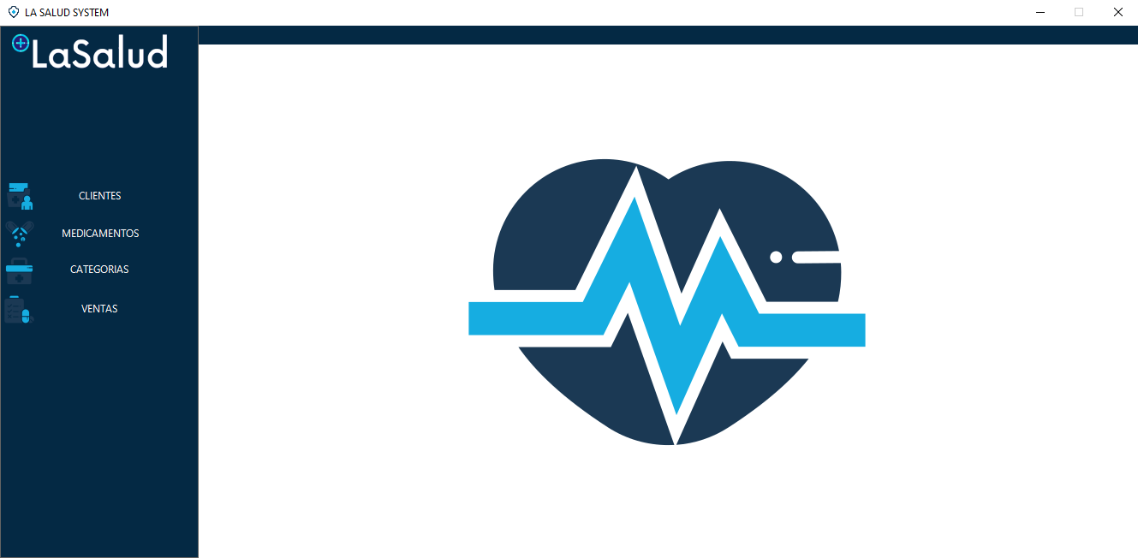

# **Funcionalidades**

**Módulo Login**

**Inicio de sesión.**

Para el ingreso al Sistema de Ventas “La Salud” el usuario debe digitar su usuario y su contraseña. Por defecto existen las credenciales “admin”, pero también podrá utilizar las proporcionadas por la administración.

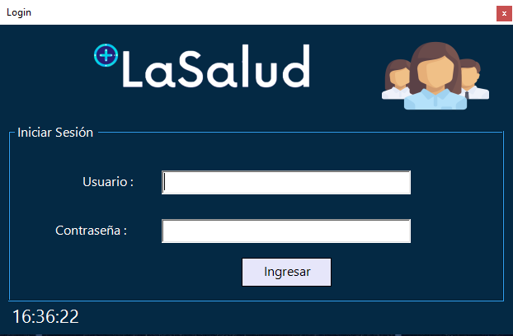

# **Modulo Principal**

Ya con las credenciales adquiridas y el acceso permitido al sistema automáticamente tendrá a la vista el módulo Principal anteriormente visto, en cada uno de los módulos se encuentran y se realizan las respectivas acciones de registro (Agregar, Guardar, Editar, Eliminar y Buscar). En cada módulo se podrá respectivamente hacer el registro de clientes, medicamentos, categorías y ventas que posteriormente al momento de realizar una venta el sistema proporcionará el módulo del registro de los productos.



# **Módulo de Clientes.**

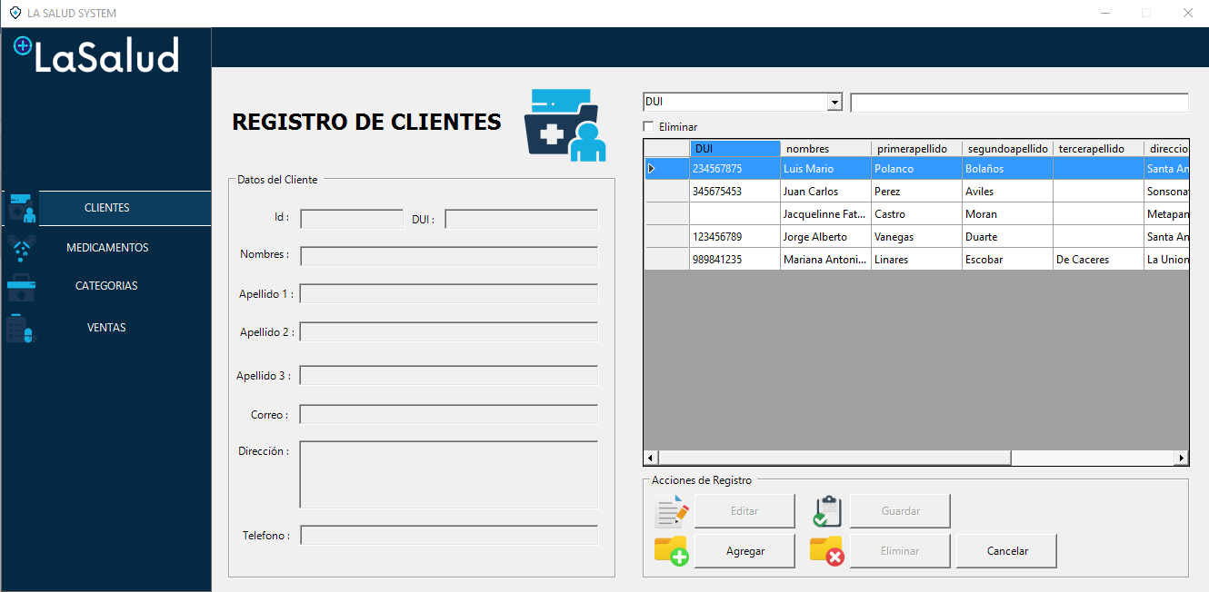

******Registro de Clientes – Agregar y Guardar un Nuevo Cliente.**

Para el registro de un nuevo cliente, deberá hacer clic en el botón **Agregar:**

Al hacer clic en el botón Agregar, los campos de los datos de los clientes se habilitarán y tendrá que completar toda la información necesaria para registrar al cliente. A continuación, una breve explicación de cada campo:

* **Id**: El identificador del cliente se autogenera por lo cual, no podrá ingresarlo ni editarlo.
* **DUI:** El Documento Único de Identidad, no será un campo obligatorio a la hora del registro, solo tenga en cuenta que el registro debe contener 9 dígitos y sin guion.
* **Nombre:** Ingrese los nombres del cliente. Este campo es obligatorio, no podrá registrar un cliente sin nombres.
* **Apellido 1:** Ingrese el primer apellido del cliente. Este campo es obligatorio, no podrá registrar un cliente sin su primer apellido.
* **Apellido 2:** Ingrese el segundo apellido del cliente. Este campo es obligatorio, no podrá registrar un cliente sin su segundo apellido.
* **Apellido 3:** Ingrese el tercer apellido del cliente, teniendo en consideración que puede existir la posibilidad de que un cliente posea un tercer apellido o el equivalente al apellido de casada. Este campo no es obligatorio.
* **Correo:** Ingrese el correo del cliente. Este campo no es obligatorio, pero tendrá que ser válido, de lo contrario no podrá realizar el registro.
* Dirección: Ingrese la dirección del cliente. Este campo es obligatorio.
* Teléfono: Digite el teléfono del cliente. Campo obligatorio.

Luego de ingresar toda la información necesaria y correcta, deberá dar clic en el botón **Guardar:** para que el registro del nuevo cliente sea guardado.

**Nota:** Si por cualquier motivo no desea registrar el cliente, puede darle al botón **Cancelar:**  Automaticamente la información de los campos del cliente registrados se borrarán y no será guardado ningún dato.

* **Datos registrados y guardados satisfactoriamente.**

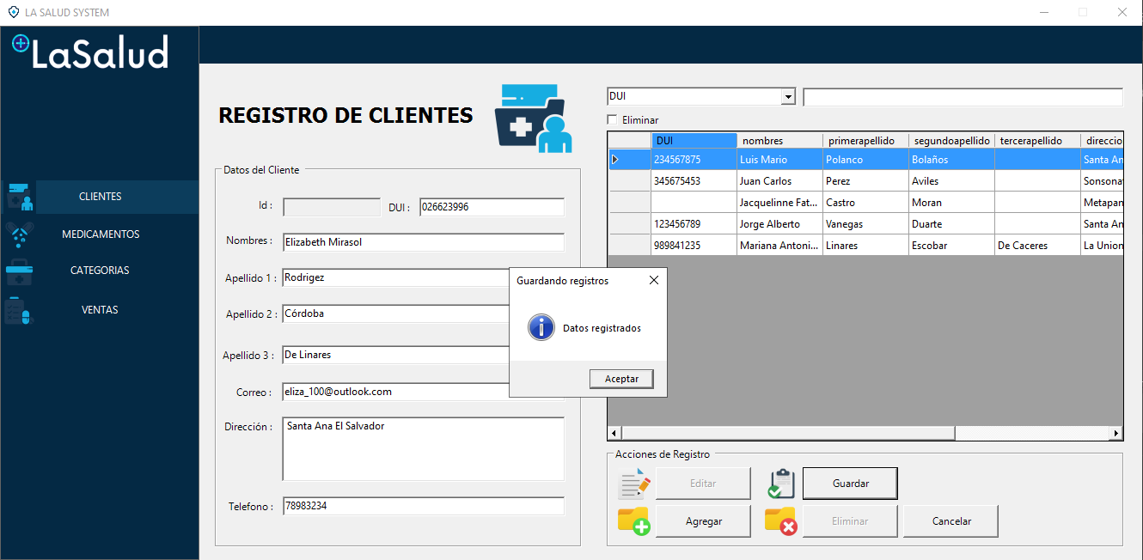

**GUARDAR CLIENTE**

**TABLA DE CLIENTES REGISTRADOS**

Al guardar el nuevo registro de cliente, podrá visualizarlo en la tabla ubicada a la derecha del módulo de Clientes.

## **Registro de Clientes – Editar**

* Para poder editar los datos de un cliente, deberá dar clic en un registro en la tabla donde aparecen todos los clientes. Al dar clic en un registro, los datos del cliente aparecen en sus respectivos campos.

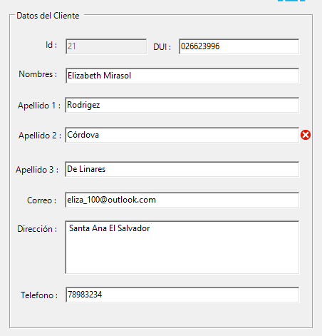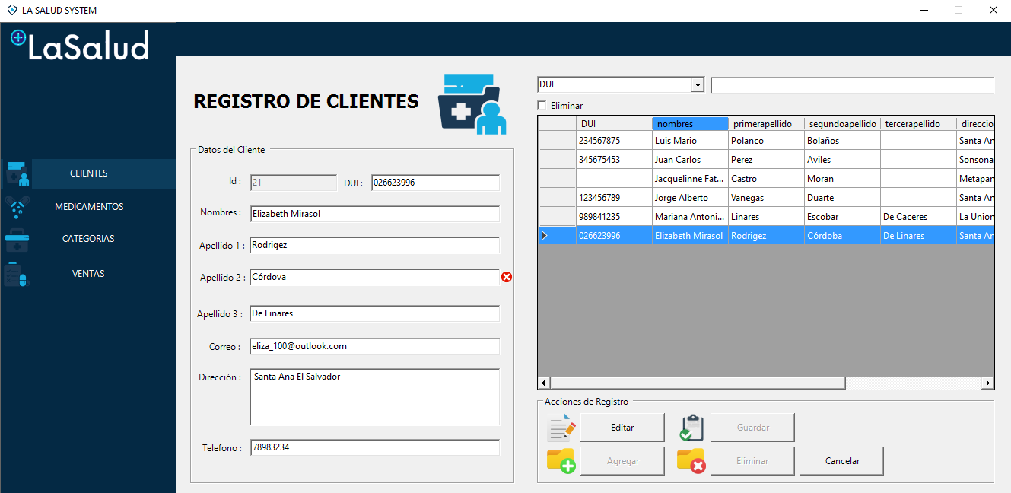

**DAR CLIC EN EL REGISTRO QUE DESEA EDITAR**

* Luego de modificar los campos del registro seleccionado, si desea guardar esos cambios deberá hacer clic en botón **Editar:**
* 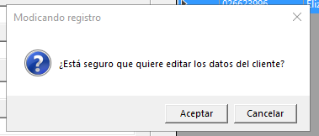Podrá confirmar los cambios al dar clic en el boton editar.

## **Registro de Clientes – Eliminar**

* Para poder eliminar un registro de un cliente, primeramente, se tiene que marcar la opción eliminar.

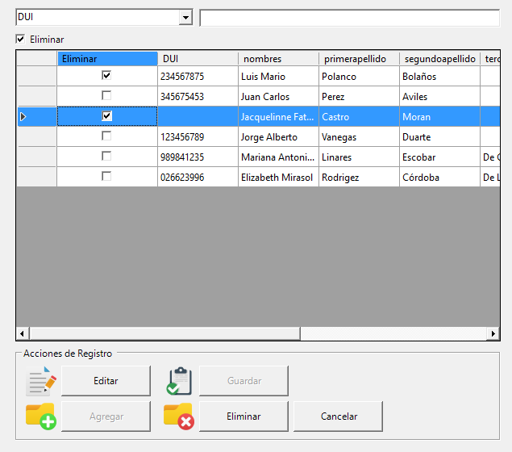Ubicada en la parte inferior.

* Cuando marque la opción de eliminar, se habilitará la columna eliminar, donde tendrá que marcar los registros que desea eliminar.
* Luego de marcar los registros de los clientes que desea eliminar deberá dar clic en el botón Eliminar.
* 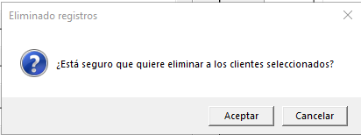Y luego confirmar la eliminación a realizar.
* ****Si por el contrario ya no quiere eliminar ningún registro, simplemente desmarque la opción de eliminar.

## **Búsqueda de Clientes**

* Para buscar registro de clientes, deberá seleccionar por el campo por el cual va a realizar la búsqueda.

**Ejemplo: Búsqueda por DUI.**

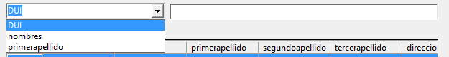

**Selección del tipo de búsqueda**

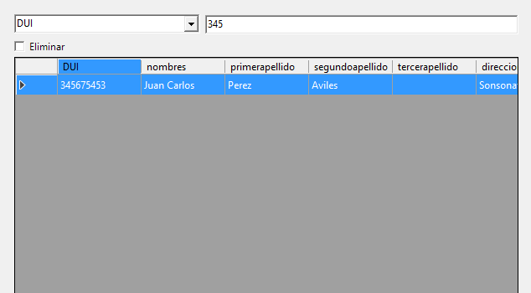

**Búsqueda realizada**

* De esa misma manera, se puede hacer una búsqueda por nombres y primer Apellido. Selecciona el campo y hace la búsqueda relacionada al campo seleccionado.

# **Módulo de Categorías.**

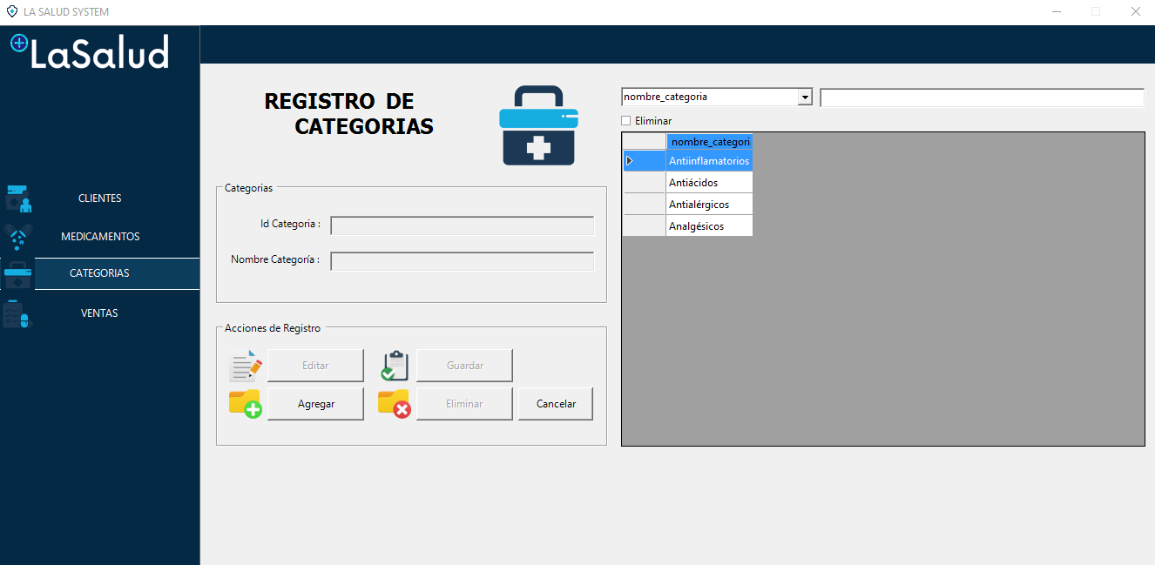

******Registro de Categorías – Agregar y Guardar una categoría.**

Para el registro de una categoría, deberá hacer clic en el botón **Agregar:**

Al hacer clic en el botón Agregar, los campos de los datos de la categoría se habilitarán y tendrá que completar toda la información necesaria para registrar el medicamento. A continuación, una breve explicación de cada campo:

* **Id Categoría**: El identificador de cada categoría se autogenera por lo cual, no podrá ingresarlo ni editarlo.
* **Nombre de Categoría:** Ingrese el nombre de la categoría que desea registrar, este campo es obligatorio debe llenarlo para poder registrar la categoría.



Luego la información necesaria y correcta de la categoría, deberá dar clic en el botón **Guardar:** para que la nueva categoría sea guardada.

**Nota:** Si por cualquier motivo no desea registrar la categoría, puede darle al botón **Cancelar:**

Automaticamente la información de los campos de la categoría se borrarán y no será guardará ningún dato.

* **Datos registrados y guardados satisfactoriamente.**

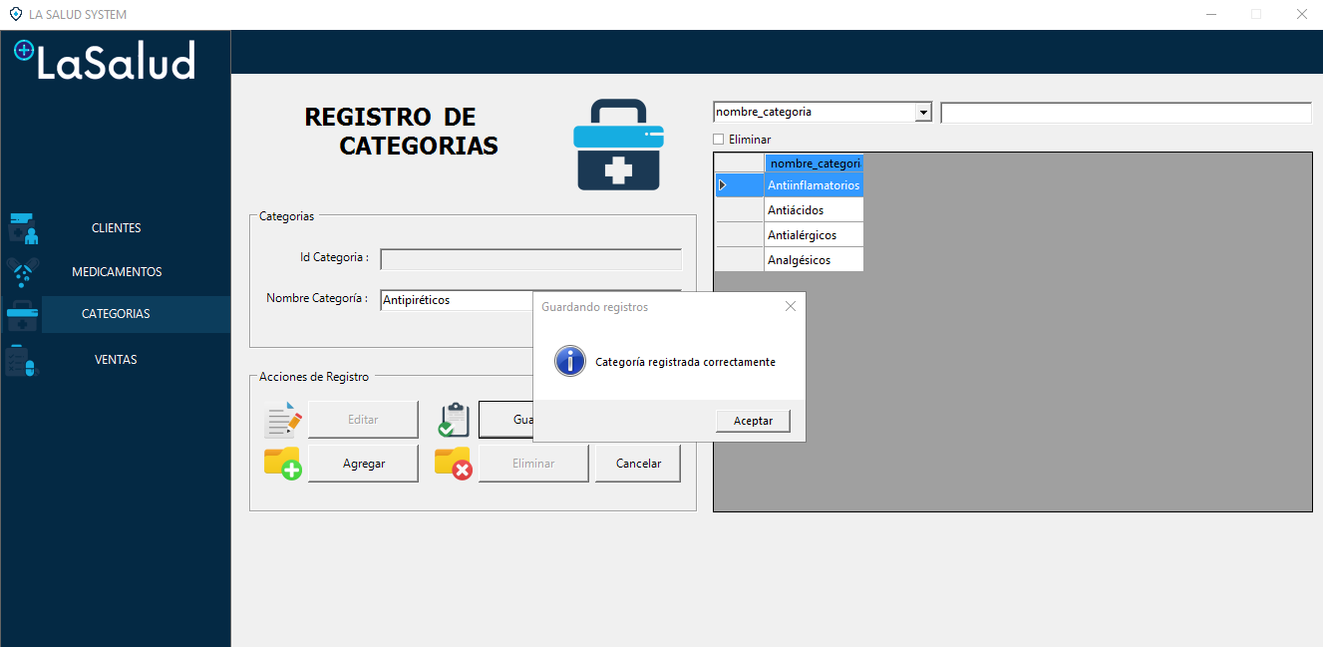

**TABLA DE CATEGORÍAS REGISTRADOS**

Al guardar el nuevo registro de cliente, podrá visualizarlo en la tabla ubicada a la derecha del módulo de Clientes.

## **Registro de Clientes – Editar**

* Para poder editar los datos de una categoría, deberá dar clic en un registro en la tabla donde aparecen todas las categorías. Al dar clic en un registro, los datos de la categoría aparecen en sus respectivos campos.

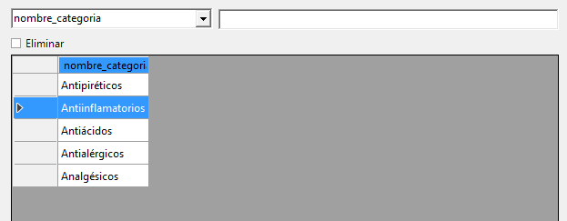

**DAR CLIC EN EL REGISTRO QUE DESEA EDITAR**

* 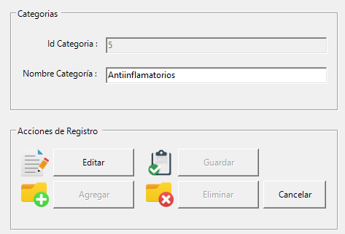Luego de modificar los campos del registro seleccionado, si desea guardar esos cambios deberá hacer clic en botón **Editar:**
* 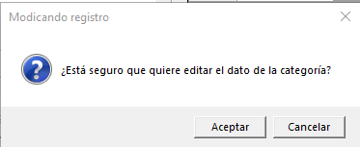Podrá confirmar los cambios al dar clic en el boton editar.

## **Registro de Clientes – Eliminar**

* Para poder eliminar el registro de una categoría, primeramente, se tiene que marcar la opción eliminar.

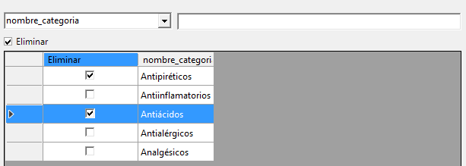Ubicada en la parte inferior.

* Cuando marque la opción de eliminar, se habilitará la columna eliminar, donde tendrá que marcar los registros que desea eliminar.
* Luego de marcar los registros de las categorías que desea eliminar, deberá dar clic en el botón Eliminar.
* Y luego confirmar la eliminación a realizar.

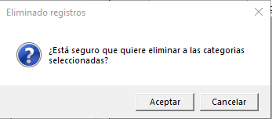

* ****Si por el contrario ya no quiere eliminar ningún registro, simplemente desmarque la opción de eliminar.

## **Búsqueda de Categoría**

* Para buscar un registro de una categoría en específico, deberá seleccionar por el campo por el cual va a realizar la búsqueda.

**Ejemplo: Búsqueda por nombre de categoría.**



**Selección del tipo de búsqueda**

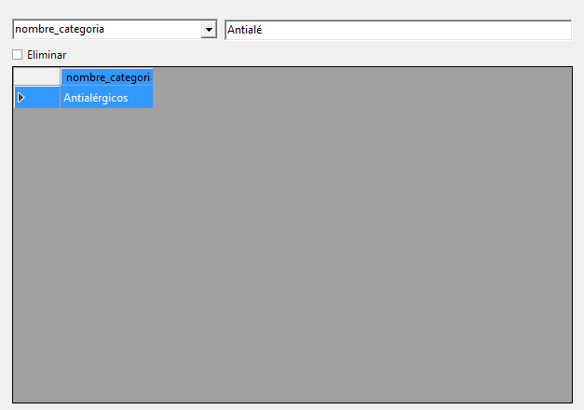

**Búsqueda realizada**

# **Módulo de Medicamentos.**

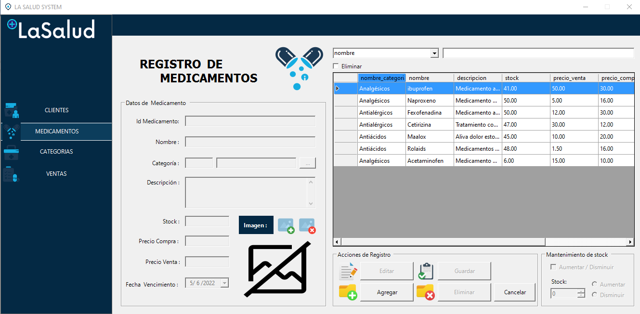

## **Registro de Medicamentos – Agregar y Guardar un Medicamento**

Para el registro de un medicamento, deberá hacer clic en el botón **Agregar:**

Al hacer clic en el botón Agregar, los campos de los datos del medicamento se habilitarán y tendrá que completar toda la información necesaria para registrar el medicamento. A continuación, una breve explicación de cada campo:

* **Id Medicamento**: El identificador del medicamento se autogenera por lo cual, no podrá ingresarlo ni editarlo.
* **Nombre:** Ingrese el nombre del medicamento. Este campo es obligatorio no podrá registrar el medicamento sin su nombre.
* **Categoría:** Ingrese una categoría ya registrada, o registre una nueva, éstos datos son obligatorios.
* Para agregar una categoría a un medicamento tendrá que dar clic en el botón **…**



* 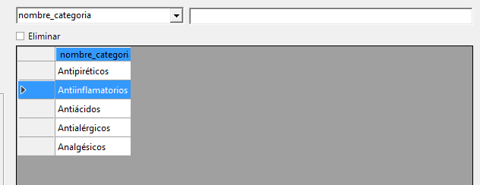El botón abrirá el módulo de categorías, tendrá dar doble clic en una categoría.
* Al seleccionar la categoría se auto llenarán los campos

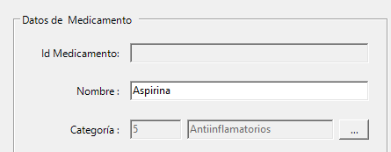

* **Descripción:** Ingrese la descripción del medicamento. Este campo es obligatorio, no podrá registrar un medicamento sin ingresar una descripción.
* **Stock:** Ingrese el stock del medicamento. Este campo es obligatorio, no podrá registrar un medicamento sin ingresar su stock.
* **Precio de compra:** Ingrese el precio de compra del medicamento. Este campo es obligatorio, no podrá registrar un medicamento sin ingresar su precio de compra.
* **Precio de venta:** Ingrese el precio de venta del medicamento. Este campo es obligatorio, no podrá registrar un medicamento sin ingresar su precio de venta.
* **Fecha de vencimiento:** Ingrese la fecha de vencimiento del medicamento. Este campo es obligatorio, no podrá registrar un medicamento sin su fecha de vencimiento correspondiente.
* **Imagen:** Ingrese una imagen para identificar el medicamento. Este campo no es obligatorio.

Luego de ingresar toda la información necesaria y correcta, deberá dar clic en el botón **Guardar:** para que el registro del medicamento sea guardado.

**Nota:** Si por cualquier motivo no desea registrar el medicamento puede darle al botón **Cancelar:**

Automaticamente la información puesta en los campos del medicamento se borrarán y no será guardado ningún dato.

* **Datos registrados y guardados satisfactoriamente.**

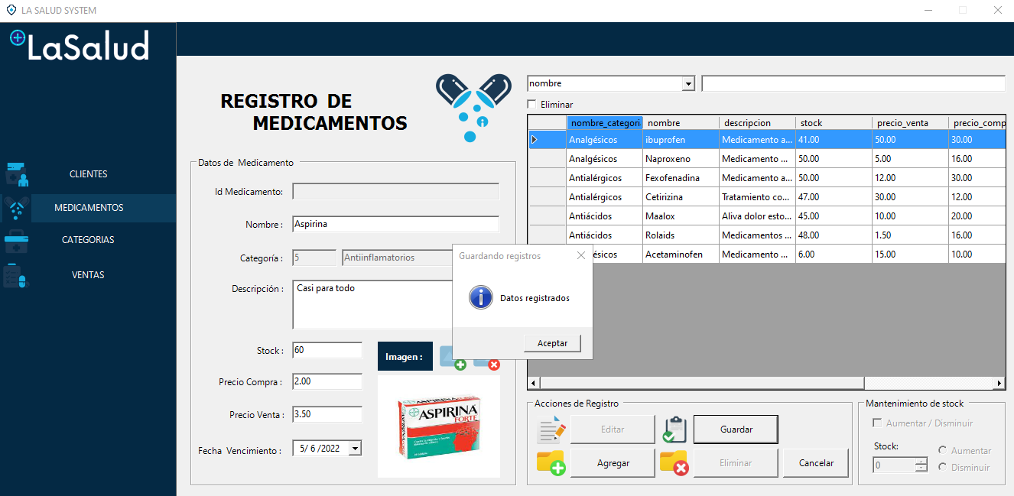

**TABLA DE MEDICAMENTOS REGISTRADOS**

**GUARDAR CLIENTE**

Al guardar el nuevo registro del medicamento, se podrá visualizarlo en la tabla ubicada a la derecha del módulo de Medicamentos.

## **Registro de Medicamentos – Editar**

* 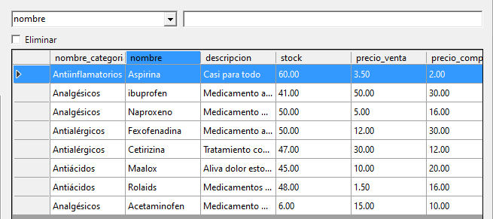Para poder editar los datos de un medicamento, deberá dar clic en un registro en la tabla donde aparecen todos los medicamentos. Al dar clic en un registro, los datos del medicamento aparecerán en sus respectivos campos.

**DAR CLIC EN EL REGISTRO QUE DESEA EDITAR**

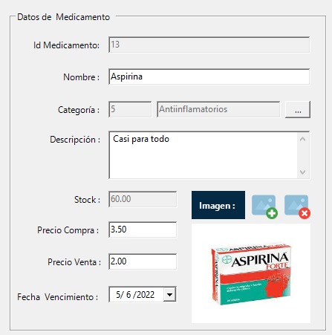

* Luego de modificar los campos del registro seleccionado, si desea guardar esos cambios deberá hacer clic en botón **Editar:**
* 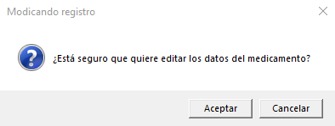Podrá confirmar los cambios al dar clic en el boton editar.

## **Registro de Medicamentos – Eliminar**

* Para poder eliminar el registro de un medicamento, primeramente, se tiene que marcar la opción eliminar.

Ubicada en la parte inferior.

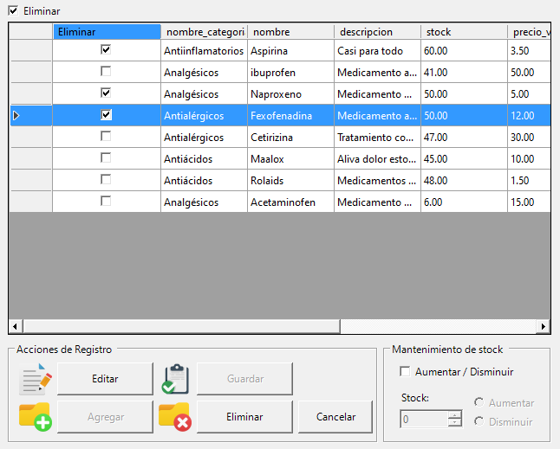

* Cuando marque la opción de eliminar, se habilitará la columna eliminar, donde tendrá que marcar los registros que desea eliminar.
* Luego de marcar los registros de los medicamentos que desea eliminar deberá dar clic en el botón Eliminar.
* Y luego confirmar la eliminación a realizar.

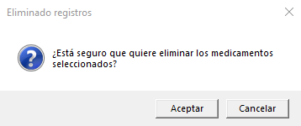

* ****Si por el contrario ya no quiere eliminar ningún registro, simplemente desmarque la opción de eliminar.

## **Búsqueda de Medicamentos**

* Para buscar registro de medicamentos, deberá seleccionar por el campo por el cual va a realizar la búsqueda.

**Ejemplo: Búsqueda por nombre.**

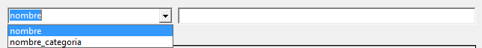

**Selección del tipo de búsqueda**

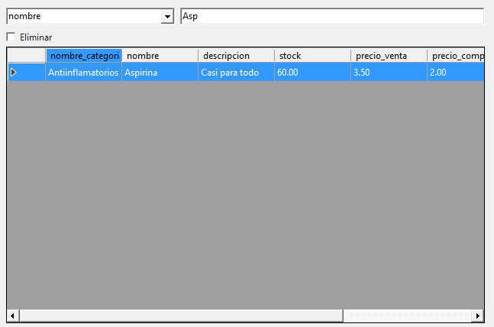

**Búsqueda realizada**

* De esa misma manera, se puede hacer una búsqueda por nombre y por categoría. Seleccionando el campo y hacer la búsqueda relacionada al campo seleccionado.

## **Mantenimiento de Stock**

* Para realizar el mantenimiento del stock, se encuentra un panel en la parte inferior derecha:

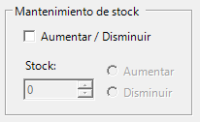

* Para hacer el mantenimiento de un producto primero se debe seleccionar un registro desde la tabla de medicamentos. (Para el ejemplo se seleccionó Aspirina.)

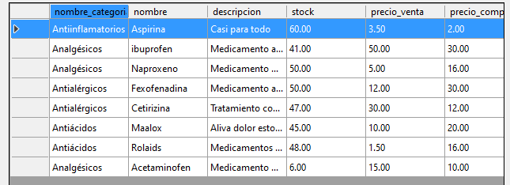

* Para aumentar o disminuir se debe marcar la opción:



* Luego deberá poner la cantidad y marcar si desea Aumentar o Disminuir.

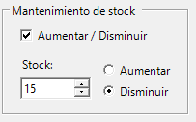

* Para confirmar el mantenimiento del stock del medicamento deberá dar clic en el botón **Editar:**

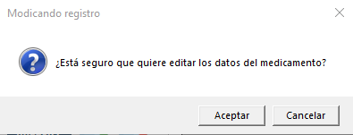Y confirmar o no los cambios.

# **Módulo de Ventas**

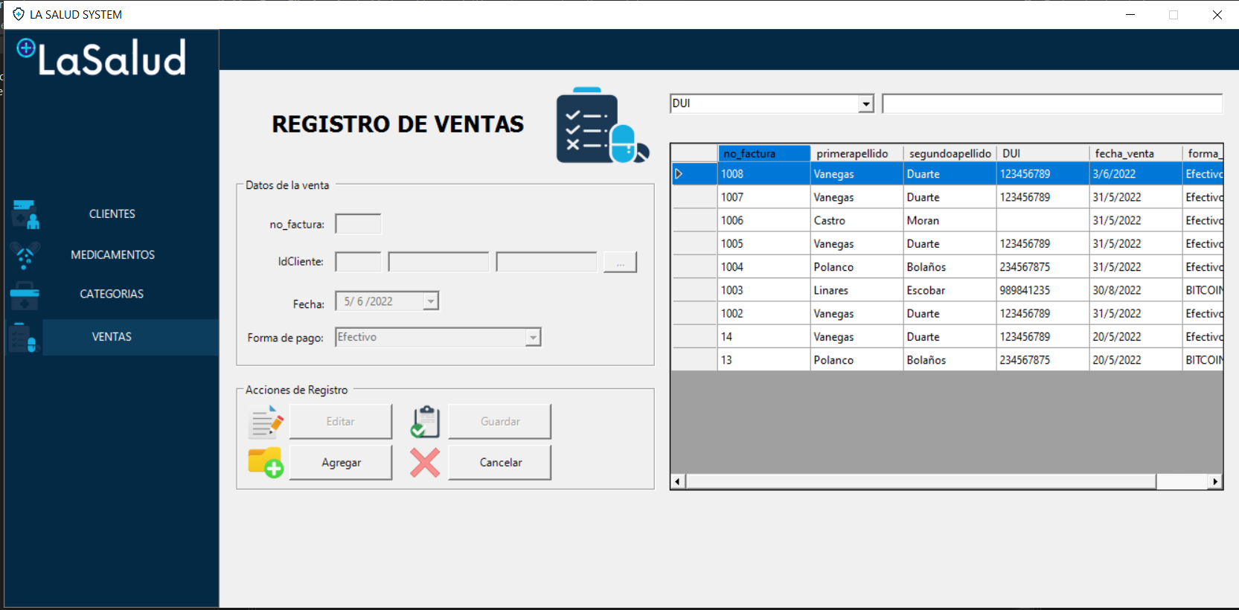

******Registro de Ventas – Agregar y Guardar una Venta.**

Para el registro de una venta, deberá hacer clic en el botón **Agregar:**

Al hacer clic en el botón Agregar, los campos de los datos de la venta se habilitarán y tendrá que completar toda la información necesaria para registrar la venta. A continuación, una breve explicación de cada campo:

* **No factura**: Identificador único para el registro de cada venta realizada, este se autogenera por lo cual, no podrá ingresarlo ni editarlo.
* **Id Cliente**: Ingrese un cliente ya registrado, o registre uno nuevo. Estos datos son obligatorios.
* Para agregar un cliente a una venta tendrá que dar clic en el botón **…**



* 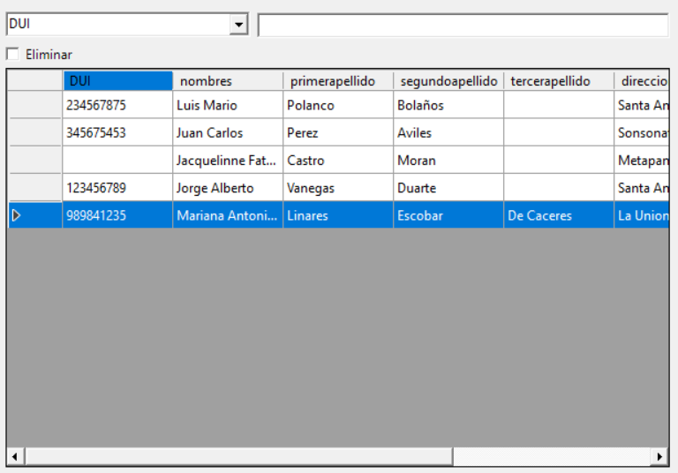El botón abrirá el módulo de clientes, tendrá que dar doble clic en un cliente.
* Al seleccionar el cliente se auto llenaran los campos
* 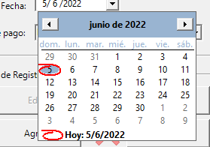**Fecha:** Ingrese la fecha en la cual se realiza la venta, le detrás que dar clic al día correspondiente.
* **Forma de pago:** El sistema “LA SALUD” cuenta actualmente con 3 formas de pago “BITCOIN”, “EFECTIVO” o “TARJETA DE CREDITO”. Tú eliges concorde a las necesidades del cliente.





Luego de ingresar toda la información necesaria y correcta, deberá dar clic en el botón **Guardar:**

Para que el registro de la venta sea guardado.

**Nota:** Si por cualquier motivo no desea registrar la venta puede darle clic al botón **Cancelar:**

Automáticamente las informaciones puestas en los campos de la venta se borrarán y no será guardado ningún dato.

* **Datos registrados y guardados satisfactoriamente.**

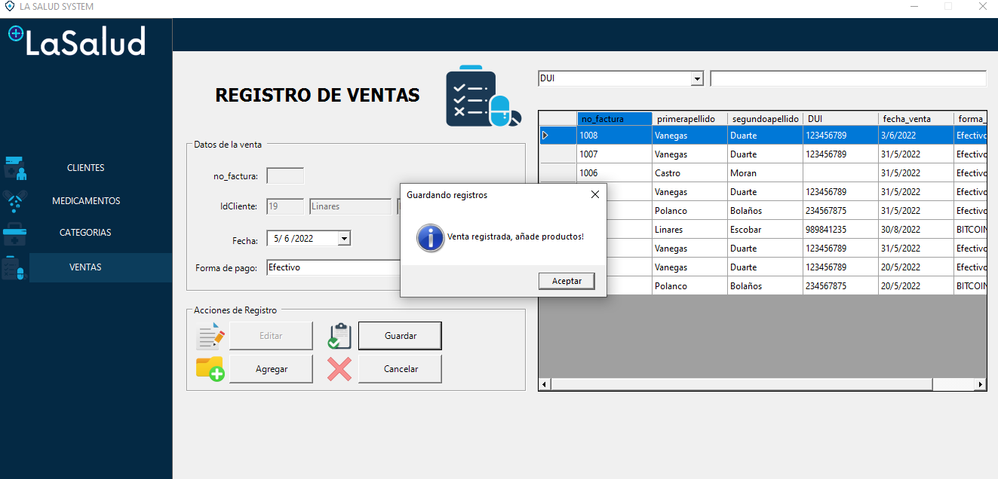

Automáticamente al guardar la venta el sistema nos dará el aviso que ya podemos agregar medicamentos a la venta y nos abrirá el módulo de **Detalle factura.**

# **Módulo Detalle Factura**

## **Registro de medicamentos en el Detalle Factura – Agregar y Guardar un medicamento a la Venta del Cliente**

Para el registro de una nueva venta, deberá hacer clic en el botón **Agregar:**

Al hacer clic en el botón Agregar, los campos de los datos de detalle venta se habilitarán y tendrán que completar toda la información necesaria para registrar los detalles de la venta. A continuación, una breve explicación de cada campo:

* **N° factura:** El número de la factura corresponde al dato anterior registrado en el módulo ventas.
* **Id Cliente:** Este campo se auto rellena al igual que el anterior con la información del cliente seleccionado en el módulo ventas.
* **Fecha:** Este campo se auto rellena al igual que el anterior con la información de la fecha seleccionada en el módulo ventas.
* **Forma pago:** Este campo se auto rellena al igual que el anterior con la información de la forma de pago seleccionada en el módulo ventas.
* **Medicamentos:** Ingrese un medicamento deseado por el cliente ya registrado, o registre uno nuevo, estos datos son obligatorios.
* Para agregar un medicamento a la factura tendrá que dar clic en el botón…



* El botón abrirá el módulo de medicamentos, tendrá que dar doble clic en un medicamento.

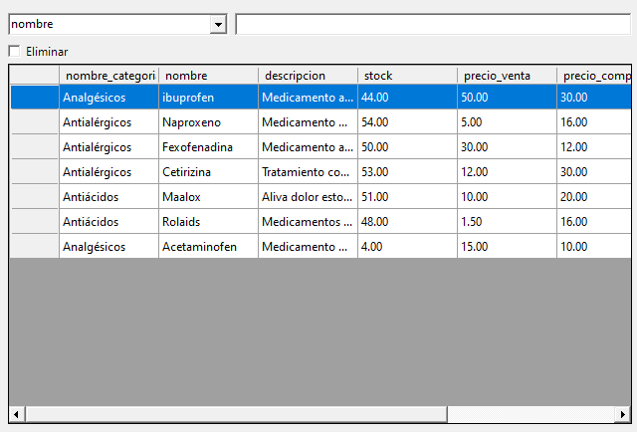

* Al seleccionar el medicamento se auto llenaran los campos.



* **Cantidad:** Ingrese la cantidad del medicamento. Debes seleccionar la cantidad que quiera el cliente.

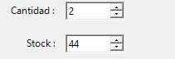

En la parte de abajo aparece el stock de ese medicamento, esto para que tengas en cuenta cuantas existencias hay de ese medicamento, si defines una cantidad mayor al stock, automáticamente te dará error. Cada vez que selecciones una cantidad el stock del medicamento disminuirá automáticamente.

* **Precio unitario:** El precio unitario mostrar cuánto vale el medicamento que has seleccionado.

Una vez llenados todos los campos darás clic en el botón **Guardar**

* **Guardando el medicamento solicitado por el cliente.**

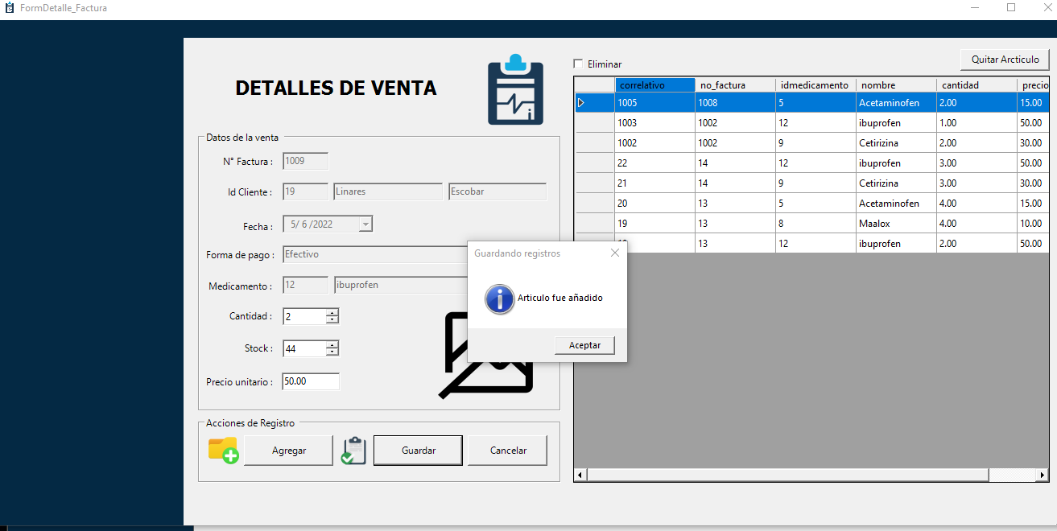

Una vez añadido el medicamento en la factura el modulo detalle factura no se cerrará, seguirá abierto para que sigas añadiendo más medicamentos si es el caso que quiera continuar comprando el cliente.

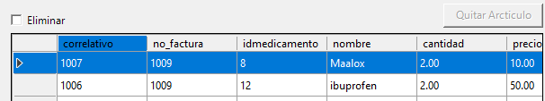

## **Quitar artículos**

Si un dado caso el cliente quiere retirar el medicamento de la compra efectuándose el sistema cuenta con la opción **Eliminar**. Para activarla tienes que primero activarla. Cuando la actives automáticamente se habilitará el botón **Quitar artículo.** Y tienes que dar chequear que artículo de la factura en ejecución quieres eliminar.

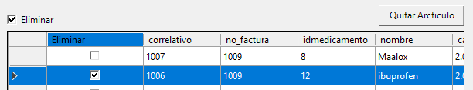

Una vez estando seguros que queremos quitar el medicamento de la factura del cliente le damos clic al medicamento y al botón **Quitar artículo** y se eliminará de la factura y de la compra del cliente. Nos mostrara un mensaje de interrogación si realmente estamos seguros si lo queremos quitar de la factura.

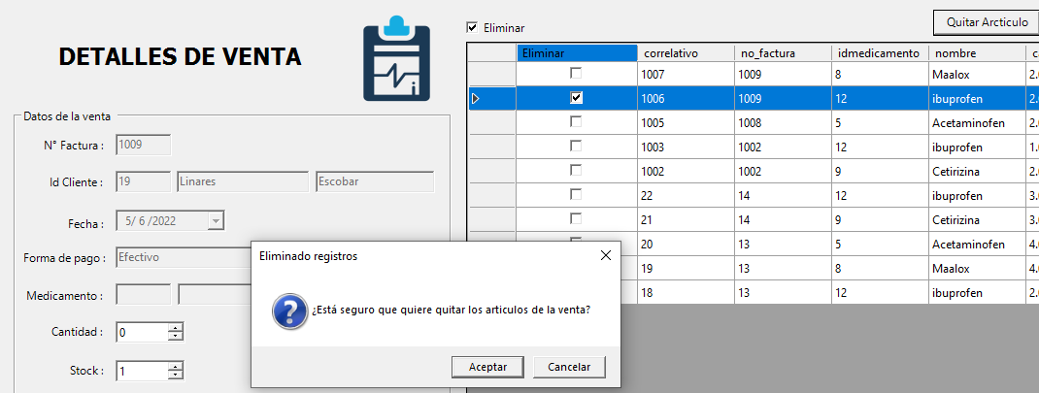

Al darle clic en aceptar se nos habrá eliminado el medicamento de la factura que tenemos en ejecución. Si estamos seguros de los artículos seleccionados podemos dar clic para salir del módulo detalle factura para regresarnos al módulo ventas.

Cuando regresemos al formulario ventas ya nos aparecerá el registro guardado de la venta que hemos realizado con el cliente quien la realizo.

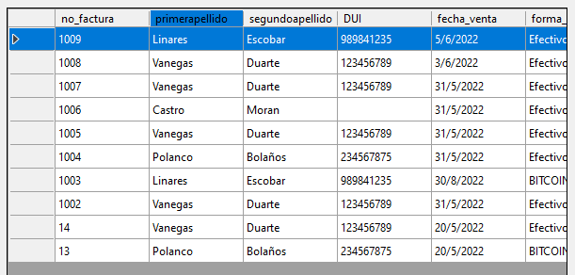

Al igual que los módulos anteriores este cuanto con una herramienta de búsqueda la cual está destinada para buscar a los clientes y ver las ventas que han realizado. Los podemos buscar por DUI y primer apellido.



## **Registros de ventas – Editar**

Para poder editar los datos de una venta, deberá dar clic en un registro en la tabla donde aparecen todas las ventas. Al dar clic en un registro, los datos de la venta aparecen en sus respectivos campos.

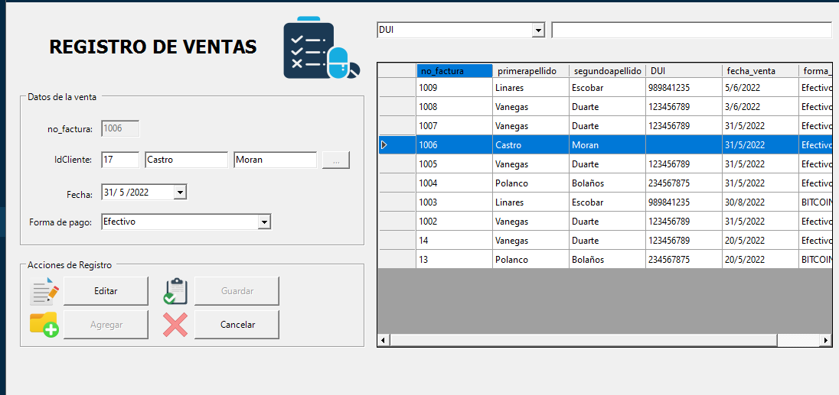

* Si estamos seguros en editar el registro le damos clic al botón **Editar**
* Y nos pedirá una confirmación para aceptar los cambios.

